# Directiva ngFor

## Directivas

Comencemos hablando de las directivas en Angular. En Angular los componentes se dividen en tres partes (o archivos): la lógica (TypeScript), la vista (HTML) y los estilos (CSS). Por lo cual si necesitamos agregar alguna lógica debemos hacerlo en el archivo TS.

Las directivas son la excepción a la regla, son pequeñas sentencias que se agregan en la template HTML y tienen una función nativa en JavaScript.

## ngFor

Esta directiva nos va a permitir repetir una serie de veces un bloque HTML. Es decir **nos permite recorrer un array y para cada uno de sus elementos replicar una cantidad de elementos en el DOM**

### Ejemplo

Vamos a partir de un array que tengamos creado en el archivo .TS de nuestro componente



Luego en la template hacemos lo siguiente:



Si lo ejecutamos pasara lo siguiente:

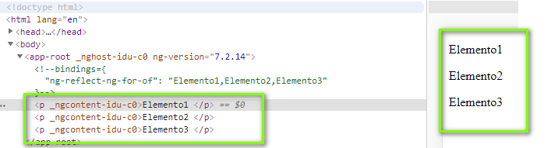

### Explicación

Lo que paso es muy sencillo: tenemos un párrafo <p> que se repitió tantas veces como elementos dentro del array tengamos.

Para utilizarlo lo que hicimos fue agregar *\*ngFor* dentro de la etiqueta que queremos repetir (el * del ngFor no representa nada en particular, solo indica que estamos trabajando con una directiva).  
Luego la igualamos a una especie de for…each propio de Angular donde declaramos un elemento del Array mediante *let* y decimos que pertenece al array mediante *of* (el *let* indica que la variable solo va a tener validez dentro del bloque en que se lo declara)

Finalmente, por *interpolación de string {{}}* imprimimos el valor de la variable dentro del elemento HTML

### Resumen de pasos

1. Primero definimos un array en la clase del componente



1. Luego en la vista del componente agregamos lo siguiente:

